Lumiere
스토리보드 및 화면별 버튼 동작 정의서
기준: 기존 `06_Lumiere_스토리보드.md` + 현재 Vue 라우터/화면 컴포넌트/서비스 API 코드
작성 범위: 화면 목차, 사용자 흐름, 라우트 연결, 버튼 번호별 동작, API/상태 변화, 제출용 화면 이미지
현재 코드 반영 메모
기존 스토리보드의 제품 분석 설명에는 URL/검색 분석 흐름이 포함되어 있으나, 현재 프론트엔드 코드의 `/product-analysis`는 제품 색상표 이미지 업로드 분석, 옵션 검토, 분석 확정 흐름으로 구현되어 있다. 본 문서는 기존 스토리보드 구조를 유지하되 버튼 정의는 현재 코드 기준으로 보정했다.

목차
- 문서 개요
- 기존 스토리보드 반영 요약
- 전체 정보 구조와 라우트 맵
- 대표 화면 이미지
- 화면별 스토리보드
- 화면별 버튼 동작 정의
- 주요 API 연동 요약
- 예외/빈 상태 설계
- 제출용 핵심 시나리오

1. 문서 개요
항목 | 내용
프로젝트명 | Lumiere
서비스 정의 | AI 기반 퍼스널 컬러 진단 및 맞춤형 화장품 추천 서비스
주요 사용자 | 퍼스널 컬러를 알고 싶거나 본인 톤에 맞는 화장품을 찾고 싶은 사용자
핵심 가치 | 사진 기반 진단, 제품 색상 분석, 맞춤 추천, 커뮤니티 공유를 하나의 흐름으로 제공
작성 기준 | Vue Router, 주요 View/Component 이벤트, Django REST API 서비스 함수 기준
산출물 | DOCX 문서, 대표 화면 PNG 이미지 7장

2. 기존 스토리보드 반영 요약
Lumiere는 사용자가 얼굴 이미지를 업로드하면 AI가 퍼스널 컬러를 진단하고, 진단 결과를 바탕으로 어울리는 화장품과 색상 옵션을 추천하는 웹 서비스이다. 사용자는 제품 색상표 이미지를 분석해 옵션별 색상 적합도를 검토할 수 있고, 커뮤니티에서 발색 리뷰와 추천 정보를 공유할 수 있다.

핵심 사용자 여정
- 홈 진입 -> 로그인 여부 확인 -> AI 퍼스널 컬러 진단
- 사진 업로드 -> AI 분석 로딩 -> 진단 결과 확인
- 진단 결과 저장 -> 추천 제품 보기 -> 상품 상세 색상 매칭
- 제품 색상표 이미지 업로드 -> 옵션 색상 분석/검토/확정 -> 분석 기록 저장
- 추천 또는 진단 경험을 커뮤니티에 공유 -> 댓글/좋아요 상호작용
- 마이페이지에서 진단 기록, 찜한 제품, 분석 기록, 내 게시글 관리

3. 전체 정보 구조와 라우트 맵
영역 | 주요 화면 | 라우트 | 목적
공통 | 헤더/내비게이션 | 전체 | 주요 기능 이동, 로그인 상태 확인
홈 | 메인 | / | 진단/제품 분석/추천 진입
계정 | 로그인/회원가입 | /login | JWT 로그인, 회원가입, 비밀번호 찾기
진단 | 사진 업로드 | /upload | 진단용 이미지 선택 및 촬영 가이드
진단 | 분석 로딩 | /loading | AI 분석 진행 상태 표시
진단 | 결과 | /result/:id?, /diagnosis/results/:diagnosisId | 퍼스널 컬러 결과와 추천 이동
제품 | 추천 제품 | /products | 톤 기준 추천 상품 목록과 필터
제품 | 제품 색상표 분석 | /product-analysis | 제품 이미지 기반 옵션 색상 분석
제품 | 상세 매칭 | /recommend-analysis/result/:id | 상품 옵션별 색상과 사용자 톤 비교
커뮤니티 | 목록/라운지 | /community, /community/lounge/:loungeKey | 게시글 탐색, 태그/라운지 필터
커뮤니티 | 작성 | /community/posts/new | 게시글 작성
커뮤니티 | 상세 | /community/posts/:id | 본문, 댓글, 좋아요
마이페이지 | 요약/목록 | /mypage, /mypage/* | 진단 기록, 찜, 분석 기록, 내 글 관리

라우터 기준 화면 목차
Path | Route name | Component | 인증/비고
/ | home | HomeView | 공개
/login | login | LoginView | 공개
/mypage | mypage | MyPageView | 로그인 필요
/mypage/diagnoses | mypage-diagnoses | MyPageListView | 로그인 필요, listType=diagnoses
/mypage/liked-options | mypage-liked-options | MyPageListView | 로그인 필요, listType=liked-options
/mypage/product-analyses | mypage-product-analyses | MyPageListView | 로그인 필요, listType=product-analyses
/mypage/posts | mypage-posts | MyPageListView | 로그인 필요, listType=posts
/upload | upload | UploadView | 공개 진입, 분석 시작 시 로그인 확인
/loading | loading | LoadingView | 업로드 state 필요
/result/:id? | result | PersonalColorResultView | 결과 ID 선택
/diagnosis/result | diagnosis-result-mock | PersonalColorResultView | mock 결과
/diagnosis/results/demo | diagnosis-result-demo | PersonalColorResultView | demo 결과
/diagnosis/results/:diagnosisId | diagnosis-result-detail | PersonalColorResultView | 결과 상세
/products | products | ProductRecommendView | 공개, 찜은 로그인 필요
/recommend-analysis/result/:id | recommendAnalysisResult | RecommendationAnalysisResultView | 추천/색상 매칭 상세
/product-detail/:id? | product-detail | redirect | recommendAnalysisResult로 이동
/products/:id/color-matching | product-color-matching | redirect | recommendAnalysisResult로 이동
/product-analysis | product-analysis | AnalysisView | 제품 이미지 분석
/product-analysis/result/:id | productAnalysisResult | AnalysisView | 저장된 분석 상세 로드
/community | community | CommunityView | 공개, 글쓰기/좋아요는 로그인 필요
/community/posts/new | community-create | CommunityCreateView | 로그인 필요
/community/posts/:id | community-detail | CommunityDetailView | 공개, 댓글/좋아요는 로그인 필요
/community/lounge/:loungeKey | community-lounge | CommunityView | 라운지 필터

4. 대표 화면 이미지
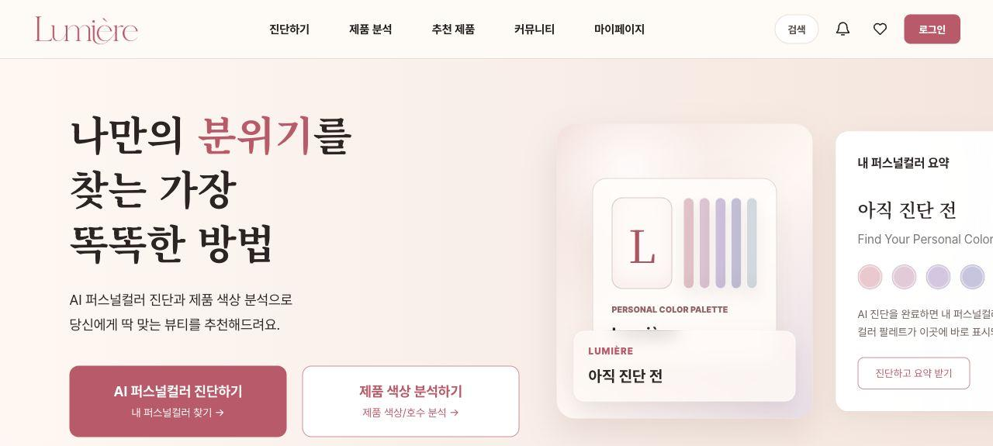
그림 1. 홈 화면
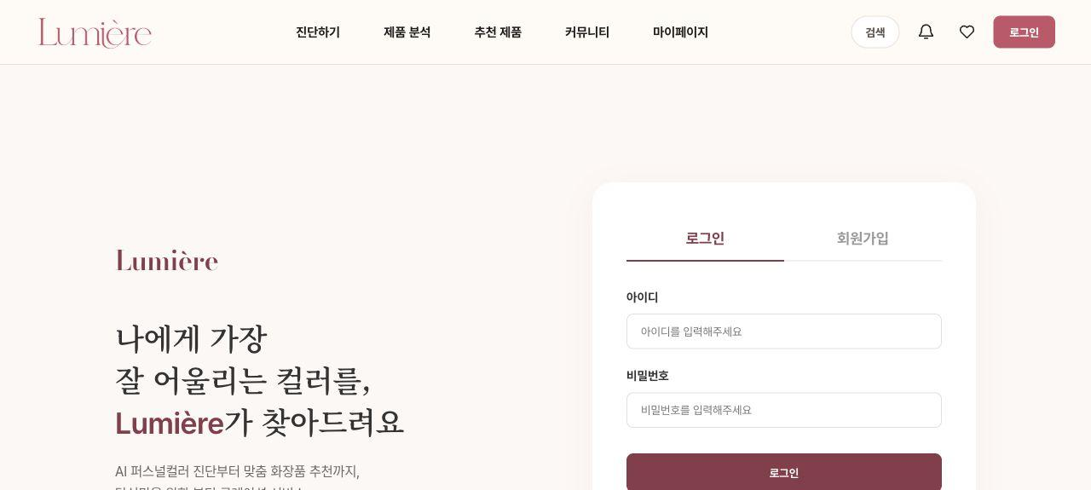
그림 2. 로그인/회원가입 화면
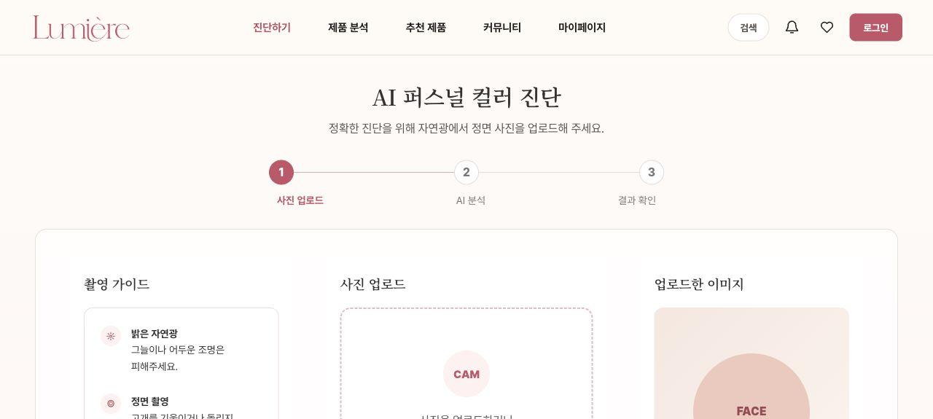
그림 3. AI 진단 업로드 화면
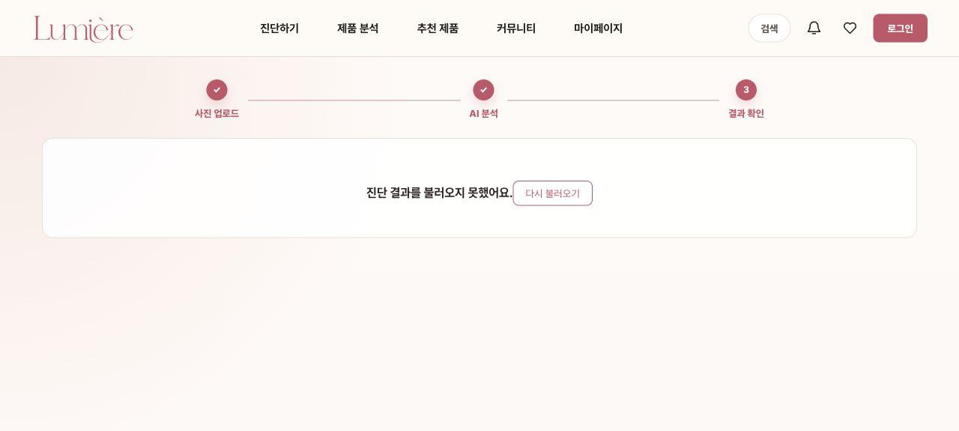
그림 4. 퍼스널 컬러 결과 화면
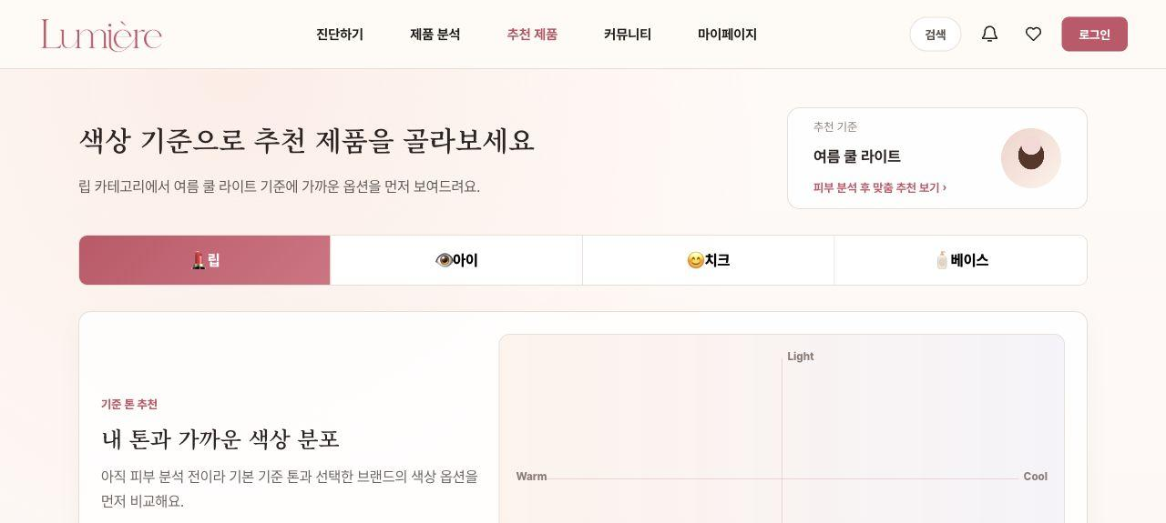
그림 5. 추천 제품 목록 화면
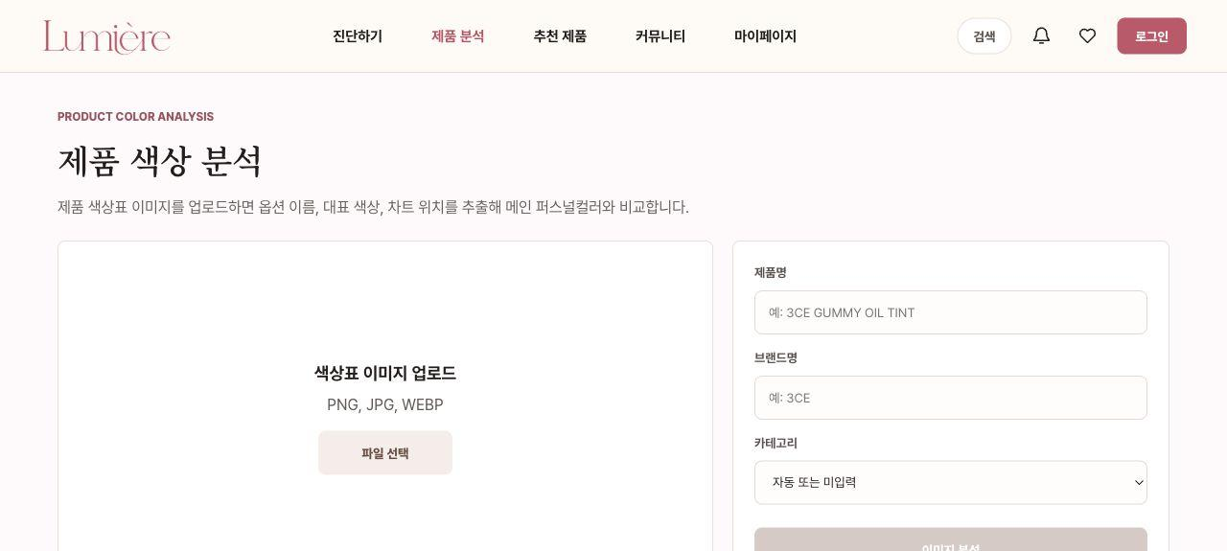
그림 6. 제품 색상표 분석 화면
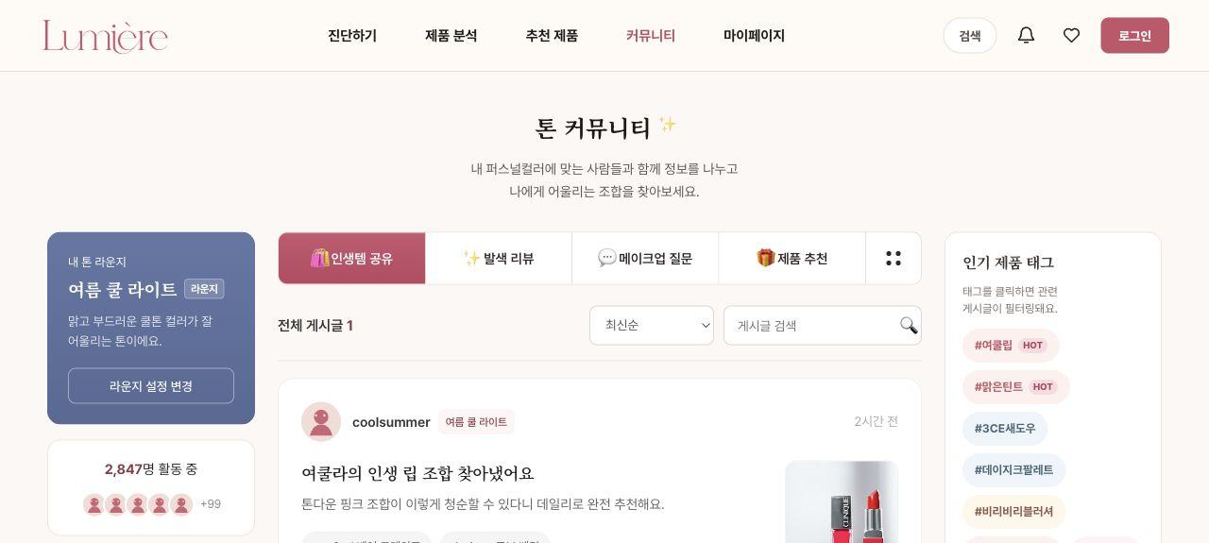
그림 7. 커뮤니티 목록/라운지 화면

5. 화면별 스토리보드
ID | 화면 | Route | 목적
SB-00 | 공통 헤더 | 전체 화면 | 모든 화면에서 주요 기능 이동, 검색, 알림, 인증 동작을 제공한다.
SB-01 | 홈 화면 | / | 핵심 기능 소개와 진단/제품 분석/추천 진입을 담당한다.
SB-02 | 로그인/회원가입 | /login | JWT 인증, 신규 가입, 비밀번호 찾기를 처리한다.
SB-03 | AI 퍼스널 컬러 진단 업로드 | /upload | 진단용 얼굴 이미지를 선택하고 분석 로딩으로 넘긴다.
SB-04 | AI 분석 로딩 | /loading | 업로드 이미지를 백엔드로 전송하고 분석 결과 화면으로 전환한다.
SB-05 | 퍼스널 컬러 결과 | /result/:id?, /diagnosis/results/:diagnosisId | 진단 결과, 팔레트, 스타일 가이드, 메이크오버와 추천 이동을 제공한다.
SB-06 | 제품 색상표 분석 | /product-analysis, /product-analysis/result/:id | 제품 색상표 이미지를 업로드해 옵션 색상을 추출하고 검토/확정한다.
SB-07 | 추천 제품 목록 | /products | 사용자 톤 또는 기본 톤 기준으로 추천 상품을 필터링하고 상세로 진입한다.
SB-08 | 상품 상세 색상 매칭 | /recommend-analysis/result/:id | 제품 옵션별 색상 점수, 차트, 추천 이유를 비교한다.
SB-09 | 커뮤니티 목록/라운지 | /community, /community/lounge/:loungeKey | 카테고리/태그/라운지 기준으로 게시글을 탐색한다.
SB-10 | 커뮤니티 게시글 작성 | /community/posts/new | 사용자가 제목, 본문, 이미지, 상품 태그를 입력해 게시글을 등록한다.
SB-11 | 커뮤니티 상세 | /community/posts/:id | 게시글 본문, 댓글, 좋아요, 대댓글 상호작용을 제공한다.
SB-12 | 마이페이지 | /mypage, /mypage/* | 프로필, 진단 기록, 찜, 분석 기록, 내 게시글을 관리한다.

6. 화면별 버튼 동작 정의
버튼 번호는 각 화면의 주요 사용자 조작 순서와 제출 문서 가독성을 기준으로 부여했다. 동일 기능이 여러 컴포넌트에 분산된 경우, 사용자가 보는 하나의 버튼/행동 단위로 묶었다.

SB-00. 공통 헤더
항목 | 내용
Route | 전체 화면
목적 | 모든 화면에서 주요 기능 이동, 검색, 알림, 인증 동작을 제공한다.

No. | 버튼/요소 | 동작 및 연결 | API/상태 | 비고
1 | Lumiere 로고 | RouterLink로 홈 `/` 이동 | - | 항상 노출
2 | 진단하기 | `/upload` 이동 | - | 분석 시작 시 로그인 확인
3 | 제품 분석 | `/product-analysis` 이동 | - | 제품 색상표 이미지 분석 화면
4 | 추천 제품 | `/products` 이동 | - | 상품 추천/필터 화면
5 | 커뮤니티 | `/community` 이동 | - | 게시글 목록/라운지
6 | 마이페이지 | `/mypage` 이동 | router.beforeEach 인증 가드 | 비로그인 시 alert 후 `/login?redirect=/mypage`
7 | 검색 | 검색 패널 열기/닫기, 입력창 focus | local state | 검색어 초기화는 닫기 버튼에서 처리
8 | 검색하기/검색 프리뷰 | `/products?keyword=검색어` 이동 | - | 검색어 없으면 disabled
9 | 알림 아이콘 | 알림 패널 열기/닫기 | GET `/api/notifications/`, POST mark-all-read | 로그인 사용자만 실제 알림 조회
10 | 알림 항목 | 알림 route가 있으면 해당 route로 이동 | PATCH `/api/notifications/:id/read/` | 읽음 처리 후 이동
11 | 하트 아이콘 | `mypage-liked-options` route 이동 | - | 찜한 제품 목록
12 | 로그인 | `/login` 이동 | - | 비로그인 상태에서만 표시
13 | 사용자 메뉴-마이페이지 | `/mypage` 이동 | - | 로그인 상태에서만 표시
14 | 사용자 메뉴-로그아웃 | 토큰/스토어 초기화 후 `/` 이동 | localStorage/session reset | window.location.href 사용

SB-01. 홈 화면
항목 | 내용
Route | /
목적 | 핵심 기능 소개와 진단/제품 분석/추천 진입을 담당한다.

No. | 버튼/요소 | 동작 및 연결 | API/상태 | 비고
1 | AI 퍼스널컬러 진단하기 | `/upload` 이동 | - | 메인 CTA
2 | 제품 색상 분석하기 | `/product-analysis` 이동 | - | 제품 이미지 분석 CTA
3 | 내 퍼스널컬러 요약 카드 | 진단이 있으면 `/diagnosis/results/:id`, mock이면 `/diagnosis/result?mock=...`, 없으면 `/upload` | GET `/api/diagnosis/latest/` | 요약 카드 클릭 동작
4 | 기능 카드-진단 | `/upload` 이동 | - | RouterLink
5 | 기능 카드-추천 제품 | `/products` 이동 | - | RouterLink
6 | 기능 카드-제품 분석 | `/product-analysis` 이동 | - | RouterLink
7 | 기능 카드-마이페이지 | `/mypage` 이동 | 인증 가드 | 비로그인 시 로그인으로 이동
8 | 추천 제품 전체 보기 | `/products` 이동 | - | RouterLink
9 | 추천 제품 카드 | `recommendAnalysisResult`로 이동 | GET `/api/recommendations/personalized-products/` | `/recommend-analysis/result/:id?option=&tone_key=`
10 | 추천 제품 찜 | 찜 토글 | POST `/api/engagements/liked-options/toggle/` | 비로그인 시 `/login?redirect=/`
11 | 캐러셀 이전/다음 | 추천 제품 캐러셀 좌우 스크롤 | local DOM scroll | 페이지 이동 없음

SB-02. 로그인/회원가입
항목 | 내용
Route | /login
목적 | JWT 인증, 신규 가입, 비밀번호 찾기를 처리한다.

No. | 버튼/요소 | 동작 및 연결 | API/상태 | 비고
1 | 로그인 탭 | currentTab=`login` | local state | 로그인 폼 표시
2 | 회원가입 탭 | currentTab=`signup` | local state | 회원가입 폼 표시
3 | 로그인 제출 | 토큰 저장 후 redirect query 또는 `/` 이동 | POST `/accounts/jwt-login/` | window.location.href 사용
4 | 비밀번호를 잊으셨나요? | currentTab=`findPassword` | emit goToFindPassword | 비밀번호 찾기 폼 표시
5 | 아이디 중복 확인 | 사용 가능 여부 메시지 표시 | POST `/accounts/check-username/` | 회원가입 전 필수
6 | 회원가입 제출 | 계정 생성 후 폼 초기화 | POST `/accounts/signup/` | 아이디 중복 확인과 비밀번호 일치 필요
7 | 임시 비밀번호 발송 | 이메일 발송 요청 후 로그인 화면 복귀 | POST `/accounts/find-password/` | 성공 시 emit goBack
8 | 로그인 화면으로 돌아가기 | currentTab=`login` | emit goBack | 비밀번호 찾기에서 복귀

SB-03. AI 퍼스널 컬러 진단 업로드
항목 | 내용
Route | /upload
목적 | 진단용 얼굴 이미지를 선택하고 분석 로딩으로 넘긴다.

No. | 버튼/요소 | 동작 및 연결 | API/상태 | 비고
1 | 파일 선택 | 숨겨진 file input 클릭 | local file | JPG/PNG만 허용
2 | 다른 사진으로 변경 | 동일한 file input 재오픈 | local file | 선택 파일 previewUrl 갱신
3 | 분석 시작하기 | `loading` route로 state 전달 | 로그인 확인 | 비로그인 시 `/login?redirect=/upload`
4 | 파일 검증 | 미지원 형식/10MB 초과 시 오류 표시 | local validation | JPEG/PNG, 10MB 이하

SB-04. AI 분석 로딩
항목 | 내용
Route | /loading
목적 | 업로드 이미지를 백엔드로 전송하고 분석 결과 화면으로 전환한다.

No. | 버튼/요소 | 동작 및 연결 | API/상태 | 비고
1 | 분석 취소 | `/upload` 이동 | - | 분석 중 표시
2 | 다시 업로드하기 | `/upload` 이동 | - | 에러 상태 표시
3 | 자동 분석 요청 | mount 시 `createDiagnosis` 실행 | POST `/api/diagnosis/analyze/` | 성공 시 `router.replace('/diagnosis/results/:id')`

SB-05. 퍼스널 컬러 결과
항목 | 내용
Route | /result/:id?, /diagnosis/results/:diagnosisId
목적 | 진단 결과, 팔레트, 스타일 가이드, 메이크오버와 추천 이동을 제공한다.

No. | 버튼/요소 | 동작 및 연결 | API/상태 | 비고
1 | 다시 불러오기 | 결과 데이터 재조회 | GET `/api/diagnosis/results/:id/` 또는 latest/demo | 오류 상태에서 노출
2 | 키워드/태그 칩 | `/community?category=popular-product-tags&tag=...` 이동 | - | 스타일 키워드 기반 커뮤니티 탐색
3 | 추천 제품 보기 | `/products?source=diagnosis&tone_key=&diagnosis_id=` 이동 | 진단 프로필 localStorage 저장 | 추천 기준에 진단 결과 전달
4 | AI 메이크오버 보기 | 메이크오버 영역으로 스크롤 | local scroll | 페이지 이동 없음
5 | 결과 저장/대표 진단 설정 | 대표 진단으로 저장 | POST `/api/diagnosis/results/:id/set-primary/` | mock 결과는 localStorage 저장
6 | AI 메이크오버 시작 | 메이크오버 생성 작업 시작 | POST `/api/diagnosis/results/:id/makeovers/` | 완료 전까지 polling
7 | 메이크오버 스타일 선택 | 선택 스타일 미리보기 전환 | local state | AIMakeoverGallery emit select
8 | 메이크오버 다시 생성 | 실패 스타일 재시도 | POST `/api/diagnosis/results/:id/makeovers/:style/retry/` | 실패 상태에서 표시

SB-06. 제품 색상표 분석
항목 | 내용
Route | /product-analysis, /product-analysis/result/:id
목적 | 제품 색상표 이미지를 업로드해 옵션 색상을 추출하고 검토/확정한다.

No. | 버튼/요소 | 동작 및 연결 | API/상태 | 비고
1 | 파일 선택/이미지 변경 | 제품 이미지 file input 오픈 | local file | PNG/JPG/WEBP
2 | 이미지 분석 | 이미지와 제품 메타데이터 전송 | POST `/api/products/analyze-image/` | 결과 영역으로 스크롤
3 | 최근 분석 카드 | 저장된 분석 상세 로드 | GET `/api/products/image-analyses/:id/` | 선택 결과 화면 갱신
4 | 최근 분석 삭제 | 분석 기록 삭제 | DELETE `/api/products/image-analyses/:id/` | 선택 중인 결과면 화면 초기화
5 | 수정 저장 | 제품명/브랜드/카테고리/옵션 수정 저장 | PATCH `/api/products/image-analyses/:id/` | 변경 사항 있을 때 활성화
6 | 분석 확정 | 저장 후 확정 처리 | POST `/api/products/image-analyses/:id/confirm/` | 변경 사항 있으면 먼저 PATCH
7 | 옵션 삭제 | 검토 목록에서 옵션 제거 | local state | 저장 전 편집 상태
8 | 누락 옵션 추가 | 새 옵션 입력 행 추가 | local state | 사용자가 HEX/좌표 직접 입력 가능
9 | 옵션 색상 차트 포인트 | 선택 옵션 변경 | v-model selectedOption | 상세 패널 연동

SB-07. 추천 제품 목록
항목 | 내용
Route | /products
목적 | 사용자 톤 또는 기본 톤 기준으로 추천 상품을 필터링하고 상세로 진입한다.

No. | 버튼/요소 | 동작 및 연결 | API/상태 | 비고
1 | 피부 분석/맞춤 추천 보기 | `/upload` 이동 | - | 진단 유도 링크
2 | 카테고리 탭 | 립/아이/치크/베이스 필터 전환 | local state | 상품 목록 재계산
3 | 색상 분포 차트 포인트 | 해당 상품 상세 이동 | - | `recommendAnalysisResult` route
4 | 브랜드 패널 열기/닫기 | 브랜드 필터 영역 토글 | local state | 선택 브랜드 유지
5 | 브랜드 선택/초기화 | 브랜드 필터 변경/삭제 | local state | 목록 재계산
6 | 필터 칩 | 색감/제형/속성 필터 토글 | local state | 여러 필터 선택 가능
7 | 전체 필터 | 필터 모달 열기 | local state | 모바일/전체 조건 편집
8 | 상품 카드 | 상세 색상 매칭 이동 | GET `/api/recommendations/:id/color-matching/` | `/recommend-analysis/result/:id?option=&tone_key=`
9 | 상품 찜 | 찜 토글 | POST `/api/engagements/liked-options/toggle/` | 비로그인 시 `/login?redirect=현재경로`
10 | 필터 전체 초기화 | 카테고리/브랜드/속성/정렬 초기화 | local state | 추천 기본 상태 복귀
11 | 찜한 제품 보기 | likedOnly 모드 토글 | GET `/api/engagements/liked-options/` | 찜 목록 기준으로 필터
12 | 비교하기 | alert placeholder | - | 현재는 다음 단계 연결 예정
13 | 필터 모달 적용/초기화 | draft 필터를 실제 필터로 반영 또는 reset | local state | 정렬 scoreDesc/scoreAsc/popularDesc

SB-08. 상품 상세 색상 매칭
항목 | 내용
Route | /recommend-analysis/result/:id
목적 | 제품 옵션별 색상 점수, 차트, 추천 이유를 비교한다.

No. | 버튼/요소 | 동작 및 연결 | API/상태 | 비고
1 | 추천 목록으로 돌아가기 | browser history back | - | router.back()
2 | 색상 옵션 차트 포인트 | 선택 옵션 변경 | v-model selectedOption | 점수 패널/상세 패널 갱신
3 | 옵션 아코디언 | 옵션 열기/선택 | local state | RecommendationAccordion emit select
4 | 제품 링크 열기 | 외부 상품 링크 새 창 열기 | window.open(productLink) | 링크 없으면 disabled
5 | 상세 데이터 로드 | 상품 추천 매칭 결과 조회 | GET `/api/recommendations/:id/color-matching/` | route id와 option query 기준

SB-09. 커뮤니티 목록/라운지
항목 | 내용
Route | /community, /community/lounge/:loungeKey
목적 | 카테고리/태그/라운지 기준으로 게시글을 탐색한다.

No. | 버튼/요소 | 동작 및 연결 | API/상태 | 비고
1 | 라운지 설정 변경 | 라운지 선택 UI 또는 커뮤니티 기본 화면 이동 | local/router state | ToneLounge change-lounge
2 | 카테고리 탭 | category query 갱신 | GET `/api/community/posts/` | 인생템 공유/발색 리뷰/메이크업 질문/제품 추천
3 | 더보기 카테고리 | 추가 카테고리 메뉴 토글 | local state | CategoryBar
4 | 게시글 검색 | 검색어 필터 적용 | local filter | 현재 구현은 route보다 local filters 중심
5 | 라운지 선택 | `community-lounge`로 이동 | - | `/community/lounge/:loungeKey?category=`
6 | 태그 선택 | tag 또는 tags query 갱신 | local/router state | 게시글 필터링
7 | 태그 전체 탐색 | `mode=tags` query 추가 | local/router state | FullTagExplorer 표시
8 | 태그 적용/초기화 | 선택 태그 적용 또는 제거 | local/router state | 복수 태그는 tags query
9 | 글쓰기 | `community-create` 이동 | 인증 확인 | 비로그인 시 `/login?redirect=/community/posts/new...`
10 | 게시글 카드 | `/community/posts/:id` 이동 | GET `/api/community/posts/:id/` | category/lounge query 유지
11 | 게시글 좋아요 | 좋아요 토글 | POST `/api/community/posts/:id/like/` | 비로그인 시 로그인 유도
12 | 상품 태그 | `recommendAnalysisResult`로 이동 | - | 게시글 연결 상품 상세
13 | 페이지 이전/번호/다음 | currentPage 변경 | local pagination | 목록 화면만 갱신

SB-10. 커뮤니티 게시글 작성
항목 | 내용
Route | /community/posts/new
목적 | 사용자가 제목, 본문, 이미지, 상품 태그를 입력해 게시글을 등록한다.

No. | 버튼/요소 | 동작 및 연결 | API/상태 | 비고
1 | 목록으로 돌아가기 | `/community?category=...` 이동 | - | 작성 취소
2 | 카테고리 선택 | form.category 변경 | local state | CommunityPostCategorySelector
3 | 이미지 추가 슬롯 | 이미지 preview 추가 | local file/URL | 최대 10개 preview
4 | 이미지 삭제 | previewImages에서 제거 | local state | 업로드 전 삭제
5 | 상품 ID/해시태그 입력 | form payload에 반영 | local state | ProductTagSelector
6 | 공개 설정 라디오 | visibility 변경 | local state | 현재 createPost payload에는 직접 전달되지 않음
7 | 임시 저장 | 현재 UI placeholder | - | API 연결 없음
8 | 게시글 등록 | 게시글 생성 후 상세 이동 | POST `/api/community/posts/` | 성공 시 `/community/posts/:id?category=&lounge=`
9 | 우측 인기 글/태그 | 게시글 상세 또는 태그 필터로 이동 | GET/list state | CommunityRightSidebar 이벤트

SB-11. 커뮤니티 상세
항목 | 내용
Route | /community/posts/:id
목적 | 게시글 본문, 댓글, 좋아요, 대댓글 상호작용을 제공한다.

No. | 버튼/요소 | 동작 및 연결 | API/상태 | 비고
1 | 목록으로 돌아가기 | `/community?category=...` 이동 | - | category query 유지
2 | 게시글 좋아요 | 좋아요 토글 | POST `/api/community/posts/:id/like/` | 비로그인 시 로그인 유도
3 | 댓글 등록 | 댓글 생성 후 목록 갱신 | POST `/api/community/posts/:id/comments/` | 비로그인 시 입력 비활성
4 | 댓글 좋아요 | 댓글 좋아요 토글 | POST `/api/community/comments/:id/like/` | 대댓글도 동일
5 | 답글 | 대댓글 입력 폼 열기/닫기 | local state | CommentThread
6 | 답글 등록 | parent id와 함께 댓글 생성 | POST `/api/community/posts/:id/comments/` | parent payload 포함
7 | 이미지 슬라이더 이전/다음 | 게시글 이미지 전환 | local state | CommunityImageSlider
8 | 공유/저장/팔로우/더보기 | 현재 UI placeholder | - | API 연결 없음
9 | 우측 게시글/태그 | 다른 상세 또는 태그 필터 이동 | router.push | CommunityRightSidebar 이벤트

SB-12. 마이페이지
항목 | 내용
Route | /mypage, /mypage/*
목적 | 프로필, 진단 기록, 찜, 분석 기록, 내 게시글을 관리한다.

No. | 버튼/요소 | 동작 및 연결 | API/상태 | 비고
1 | 프로필 수정 | 프로필 수정 모달 열기 | GET `/accounts/user/` | 이메일/닉네임/프로필 이미지
2 | 사진 변경 | 프로필 이미지 file input 클릭 | local file | ProfileEditModal
3 | 닉네임 중복 확인 | 닉네임 사용 가능 여부 확인 | POST `/accounts/check-nickname/` | 저장 전 확인
4 | 프로필 저장 | 프로필 변경 저장 | PATCH `/accounts/user/update/` | 성공 시 사용자 정보 갱신
5 | 다시 진단하기 | `/upload` 이동 | - | 진단 흐름 재시작
6 | 진단 전체 보기 | `mypage-diagnoses` 이동 | GET `/api/diagnosis/results/` | 진단 목록
7 | 진단 상세 보기 | `/diagnosis/results/:id` 이동 | GET `/api/diagnosis/results/:id/` | mock이면 `/diagnosis/result?mock=`
8 | 대표 진단 설정/해제 | 확인 모달 후 대표 상태 변경 | POST set-primary/unset-primary | 목록 재조회
9 | 진단 삭제 | 확인 모달 후 삭제 | DELETE `/api/diagnosis/results/:id/` | 삭제 후 pagination 보정
10 | 찜 전체 보기 | `mypage-liked-options` 이동 | GET `/api/engagements/liked-options/` | 찜한 옵션 목록
11 | 찜 상품 열기 | `recommendAnalysisResult` 이동 | - | option query 포함 가능
12 | 제품 분석 전체 보기 | `mypage-product-analyses` 이동 | GET `/api/products/image-analyses/` | 분석 기록 목록
13 | 분석 결과 열기 | `productAnalysisResult` 이동 | GET `/api/products/image-analyses/:id/` | 저장 분석 상세
14 | 내 게시글 전체 보기 | `mypage-posts` 이동 | GET `/api/community/posts/mine/` | 내 글 목록
15 | 내 게시글 열기 | `/community/posts/:id` 이동 | GET `/api/community/posts/:id/` | 상세 화면
16 | 회원 탈퇴 | 확인 모달 후 계정 삭제 | DELETE `/accounts/user/` | 성공 시 토큰 제거 후 `/login`
17 | 목록 뒤로가기 | `/mypage` 이동 | - | MyPageListView 상단
18 | 목록 이전/다음 | pagination URL/page 로드 | 각 목록 GET API | disabled 상태 제공

7. 주요 API 연동 요약
기능 | 메서드/경로 | 설명
로그인 | POST /accounts/jwt-login/ | JWT access/refresh 토큰 저장 후 redirect
회원가입 | POST /accounts/signup/ | 신규 사용자 생성
아이디 중복 확인 | POST /accounts/check-username/ | 회원가입 전 사용 가능 여부 확인
닉네임 중복 확인 | POST /accounts/check-nickname/ | 프로필 수정 시 닉네임 확인
현재 사용자 | GET /accounts/user/ | 마이페이지/헤더 사용자 정보 조회
프로필 수정 | PATCH /accounts/user/update/ | 이메일, 닉네임, 프로필 이미지 수정
회원 탈퇴 | DELETE /accounts/user/ | 확인 문구와 비밀번호 검증 후 탈퇴
AI 진단 | POST /api/diagnosis/analyze/ | 이미지 기반 퍼스널 컬러 진단
최신 진단 | GET /api/diagnosis/latest/ | 사용자 메인/최신 진단 조회
진단 목록 | GET /api/diagnosis/results/ | 마이페이지 진단 히스토리
진단 상세 | GET /api/diagnosis/results/:id/ | 결과 화면 데이터
대표 진단 설정 | POST /api/diagnosis/results/:id/set-primary/ | 추천 기준에 반영
대표 진단 해제 | POST /api/diagnosis/results/:id/unset-primary/ | 대표 진단 해제
진단 삭제 | DELETE /api/diagnosis/results/:id/ | 진단 기록 삭제
메이크오버 생성 | POST /api/diagnosis/results/:id/makeovers/ | AI 메이크오버 작업 시작
메이크오버 상태 | GET /api/diagnosis/results/:id/makeovers/ | 생성 상태 polling
상품 목록 | GET /api/products/ | 추천 제품 및 검색 목록
상품 상세 | GET /api/products/:id/ | 상품 기본 정보
상품 색상 분석 | GET /api/products/:id/color-analysis/ | 저장 상품의 옵션 색상 분석
개인화 추천 | GET /api/recommendations/personalized-products/ | 톤 기준 추천 제품
추천 상세 매칭 | GET /api/recommendations/:id/color-matching/ | 추천 상세 화면 데이터
제품 이미지 분석 | POST /api/products/analyze-image/ | 업로드 이미지에서 색상 옵션 추출
제품 이미지 분석 목록 | GET /api/products/image-analyses/ | 최근 분석 목록
제품 이미지 분석 상세 | GET /api/products/image-analyses/:id/ | 저장 분석 결과 조회
제품 이미지 분석 수정 | PATCH /api/products/image-analyses/:id/ | 옵션명/HEX/좌표 검토 저장
제품 이미지 분석 확정 | POST /api/products/image-analyses/:id/confirm/ | 검토 완료 처리
제품 이미지 분석 삭제 | DELETE /api/products/image-analyses/:id/ | 최근 분석 삭제
찜 목록 | GET /api/engagements/liked-options/ | 찜한 제품 옵션 조회
찜 토글 | POST /api/engagements/liked-options/toggle/ | 제품/옵션 찜 등록 또는 해제
커뮤니티 목록 | GET /api/community/posts/ | 게시글 목록
내 게시글 | GET /api/community/posts/mine/ | 마이페이지 내 글
커뮤니티 작성 | POST /api/community/posts/ | 게시글 작성
커뮤니티 상세 | GET /api/community/posts/:id/ | 게시글 상세
게시글 좋아요 | POST /api/community/posts/:id/like/ | 게시글 좋아요 토글
댓글 | GET/POST /api/community/posts/:id/comments/ | 댓글 조회/작성
댓글 좋아요 | POST /api/community/comments/:id/like/ | 댓글 좋아요 토글

8. 예외 및 빈 상태 설계
상황 | 화면 처리
비로그인 사용자가 보호 기능 접근 | alert 표시 후 `/login?redirect=원래경로`로 이동
진단 이미지 형식 오류 | JPG 또는 PNG만 가능하다는 오류 메시지 표시
진단 이미지 용량 초과 | 10MB 이하 이미지를 요청
로딩 화면에 이미지 state 없음 | 분석할 이미지 없음 메시지와 다시 업로드 버튼 표시
AI 진단 실패 | 백엔드 detail 또는 안전한 재시도 안내 표시
메인 퍼스널컬러 미설정 | 제품 분석/추천에서 개인화 점수 또는 추천 기준 안내 표시
상품 목록 API 실패 | fallback 상품 데이터 또는 빈 상태 표시
추천 조건 결과 없음 | 필터 초기화 버튼 제공
제품 이미지 분석 실패 | 안전한 오류 문구 표시
커뮤니티 게시글 조회 실패 | mockCommunityPosts fallback 사용
커뮤니티 글쓰기/좋아요 권한 없음 | 로그인 유도 후 redirect 유지
마이페이지 목록 없음 | 진단하기, 제품 분석하기, 커뮤니티 이동 등 다음 행동 제안

9. 제출용 핵심 시나리오

시나리오 A. AI 진단 후 추천 제품 확인
- 홈에서 `AI 퍼스널컬러 진단하기`를 클릭한다.
- 비로그인 사용자는 로그인 후 `/upload`로 복귀한다.
- 사용자가 JPG/PNG 사진을 선택하고 `분석 시작하기`를 누른다.
- 로딩 화면에서 `POST /api/diagnosis/analyze/` 요청을 보내고 결과 ID를 받는다.
- 결과 화면에서 톤명, 팔레트, 스타일 가이드를 확인한다.
- `추천 제품 보기`를 누르면 `/products?source=diagnosis&tone_key=...`로 이동한다.
- 사용자는 카테고리/필터/브랜드를 조절하고 상품 카드를 눌러 상세 매칭으로 이동한다.

시나리오 B. 제품 색상표 이미지 분석
- 헤더 또는 홈에서 `제품 분석`으로 이동한다.
- 제품 색상표 이미지를 업로드하고 제품명/브랜드/카테고리를 입력한다.
- `이미지 분석`을 누르면 `POST /api/products/analyze-image/`로 옵션 색상을 추출한다.
- 사용자는 옵션명, HEX, 좌표를 검토하고 `수정 저장`을 누른다.
- `분석 확정`을 누르면 저장된 분석이 확정되고 최근 분석 목록에 남는다.
- 마이페이지 또는 제품 분석 화면에서 저장된 분석을 다시 열 수 있다.

시나리오 C. 커뮤니티 공유
- 커뮤니티에서 카테고리, 라운지, 태그를 선택해 게시글을 탐색한다.
- `글쓰기`를 누르면 로그인 확인 후 작성 화면으로 이동한다.
- 제목, 본문, 이미지, 상품 태그를 입력하고 `게시글 등록`을 누른다.
- 작성 성공 시 게시글 상세로 이동한다.
- 다른 사용자는 상세 화면에서 댓글, 대댓글, 좋아요로 상호작용한다.

부록. 기준 파일
- docs/프로젝트 개요/06_Lumiere_스토리보드.md
- front/lumiere-frontend/src/router/index.js
- front/lumiere-frontend/src/components/AppHeader.vue
- front/lumiere-frontend/src/views/Home/HomeView.vue
- front/lumiere-frontend/src/views/diagnosis/*.vue
- front/lumiere-frontend/src/views/products/*.vue
- front/lumiere-frontend/src/views/Analysis/AnalysisView.vue
- front/lumiere-frontend/src/views/community/*.vue
- front/lumiere-frontend/src/views/accounts/*.vue
- front/lumiere-frontend/src/services/*.js

